Группа № 8 «Мальвина» (младшая группа)
Тема недели: «Домашние животные» (06.05 – 08.05.2020 г.)

Цель: Формирование знаний детей о домашних животных
Задачи:
1. Формирование представления детей о домашних животных; внешний вид, части тела, повадки, звуки, которые они издают, чем питаются.
2. Развивать умение различать по внешнему виду и называть наиболее распространенных домашних животных;
3. Воспитывать любовь и бережное отношение к животным.
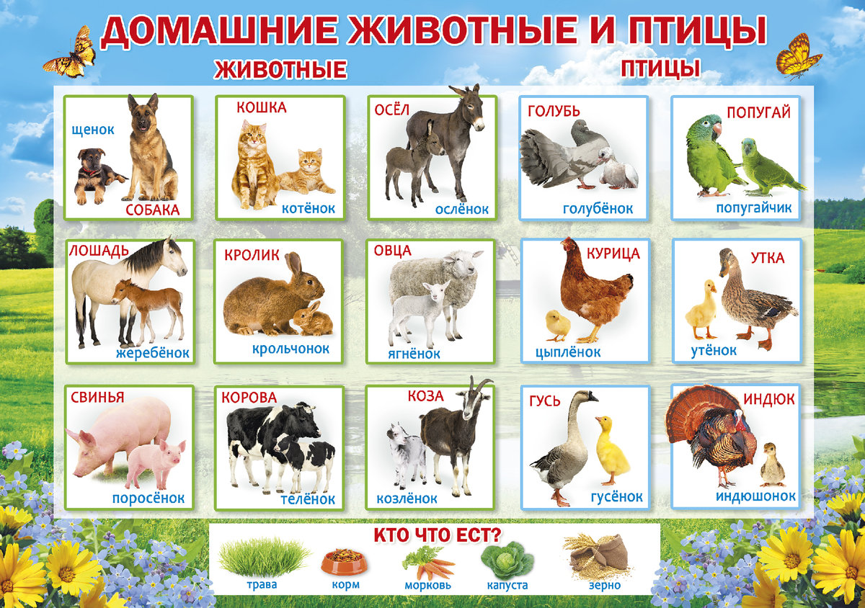

Развитие речи:
Дидактическая игра «Кто как кричит?»
Цель: учить различать дом. животных по внешнему виду и издаваемым звукам.
Дидактическая игра «Чей малыш?» У кошки – котята. У свиньи – поросята. У коровы – телята и т.д.
Цель: учить детей узнавать и называть детенышей домашних животных. Обогащать словарный запас.

Чтение художественной литературы
Агния Барто.
"Думают ли звери?"
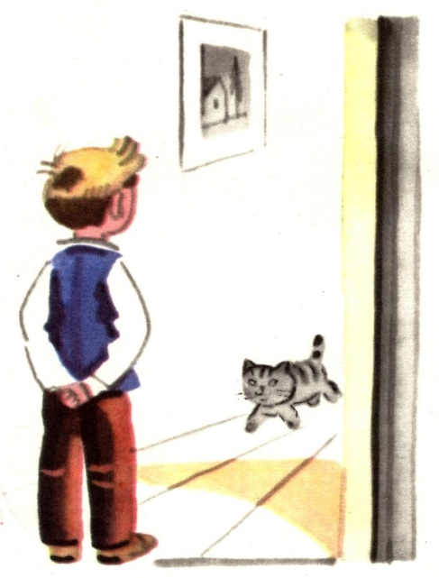
Я думаю о том,
Умеют думать звери?
Вот, шевельнув хвостом,
Котёнок входит в двери,
Он думает о том,
Что будет с ним потом.
Есть мысли у телят?
Я видел, как телята
Хвостами шевелят
И вдаль глядят куда-то.
Бывают у собак
Нерадостные мысли
Задумается пёс –
И уши вниз повисли.
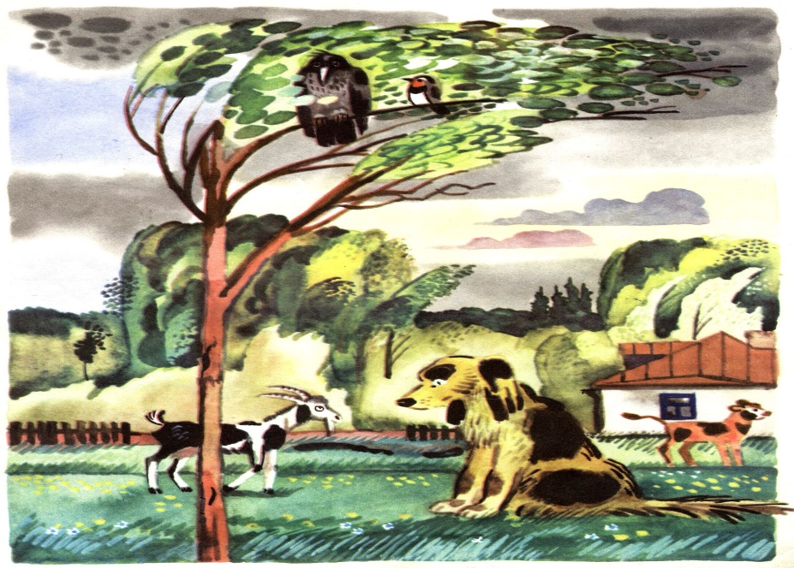
Я думаю про птиц:
Должны подумать птицы,
Куда им полететь
И где им приютиться,
Должны в конце концов,
Подумать про птенцов!
Я бабушку спросил:
- Умеют думать звери?
Она сказала: - Нет!
Но я ещё проверю.

Иллюстрации Ю. Молоканова.

Конструирование из бумаги (оригами) «Собачка», «Кошечка»
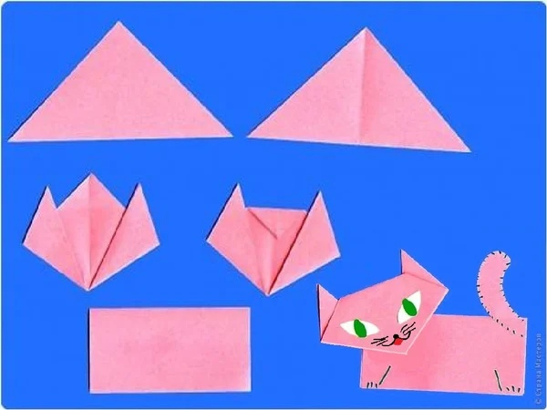
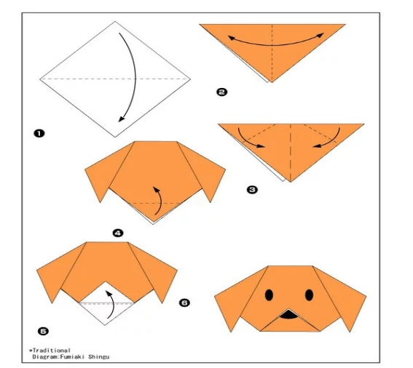
Материалы: цветная бумага (листы квадратной формы) для изготовления животных, цветные карандаши или фломастеры для рисования мордочки животного.

Лепка «Жеребёнок»
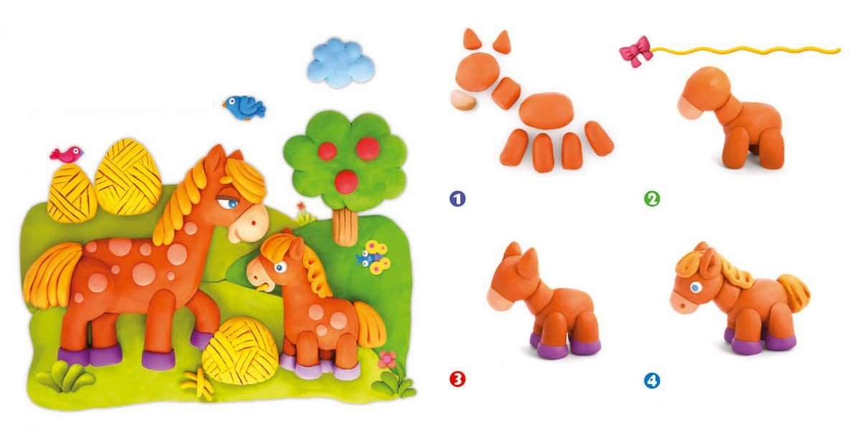
Материалы: восковой пластилин, доска для лепки, стека, влажные салфетки.

Уважаемые родители!
Желаем Вам увлекательных занятий и удивительных открытий!
Приглашаем Вас принять участие в создании фотогалереи «Сидимдома»
(фото и видеоматериалы)

Поздравляем Вас с 75-летием Великой Победы!

Будьте здоровы! Берегите себя и своих близких!
Ваши воспитатели: Анна Юрьевна и Елена Викторовна

